附件：
物资捐赠
捐赠物资主要包括：
（一）医疗设备：诊断类、治疗类、辅助类的医疗器械。
（二）防护设备：N95口罩、一次性医院外科口罩、医用防护服、医用手套、防护面罩、护目镜等。
（三）清洗消毒用品：速干消毒液（含醇和过氧化氢类或季铵盐类）、84消毒液/消毒泡腾片等。
（四）药品：预防新型冠状病毒药品、中成药等。
（五）其它疫情防控相关物资。
物资捐赠地址：沣东城市广场9号楼9203室（陕西省西咸新区沣东新城人社民政局办公室）
联 系 人：李养林 张 翔
联 系 电 话： 15829025950 15829378581

现金捐赠
现金捐赠地址：沣东城市广场1号楼413室（陕西省西咸新区沣东新城慈善会办公室）
联 系 人：崔茂生 孙 露 薛佳萃
联 系 电 话： 15829777612 18829258589 13384979583

银行转账

账 号：3700112509200056356
开户单位：陕西省西咸新区沣东新城慈善会
开 户 行：工商银行西安车辆厂支行
汇款请备注：疫情防控捐赠

1、捐赠用途：采购防疫抗疫急需物资；慰问一线医护人员；救助困难家庭；公共卫生及捐赠者指定意向。
2、为方便开具捐赠票据，捐赠时请注明捐款人（企业、组织）准确名称及联系方式。
3、各类捐赠物资均要求在保质期内，正规企业产品，符合国家各项质量标准，外包完好，无污损。

社会各界捐赠资料

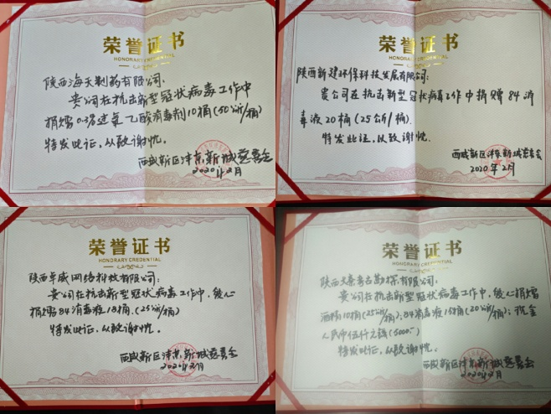 | 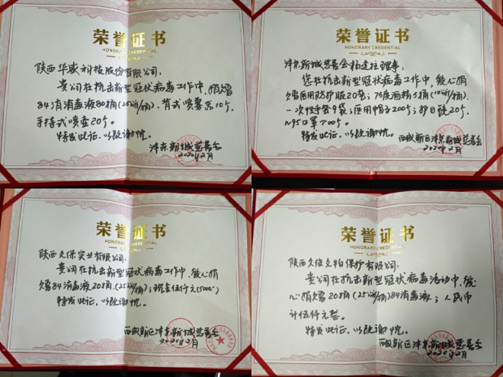
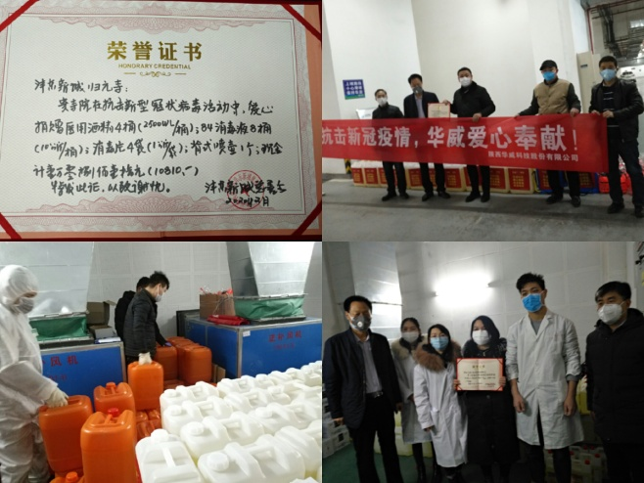 | 